Развитие зрительного восприятия

Игры и игровые упражнения для формирования сенсорных эталонов у детей с нарушениями зрения

Восприятие цвета

«Волшебный цветок»
Цель – развитие цветовосприятия, учить соотносить по цвету
Ход игры: детям предлагается цветок с разноцветными лепестками, на каждый лепесток необходимо посадить бабочку соответствующего цвета.
Инструкция: «Посмотрите, какой у меня красивый цветок. Как вы думаете он волшебный? Давайте посадим на цветок бабочек, будьте внимательны. На красный лепесток – красную бабочку, на синий – синюю» (если детям тяжело можно 2-3 лепестка выполнить совместно)
Наглядный материал:





«Рассади божьих коровок»
Цель – развитие цветовосприятие, учить соотносить цвета и их оттенки
Ход игры: детям предлагается «рассадить» божьих коровок, на одной картинке от самого светлого к самому темному, на другой – наоборот.
Инструкция: «Посмотрите, кто к нам прилетел? Давайте посадим каждую божью коровку в свой домик. Сначала, на красном цветке, сделаем это от самой светлой к самой темной, а на зеленом – наоборот».
Наглядный материал:
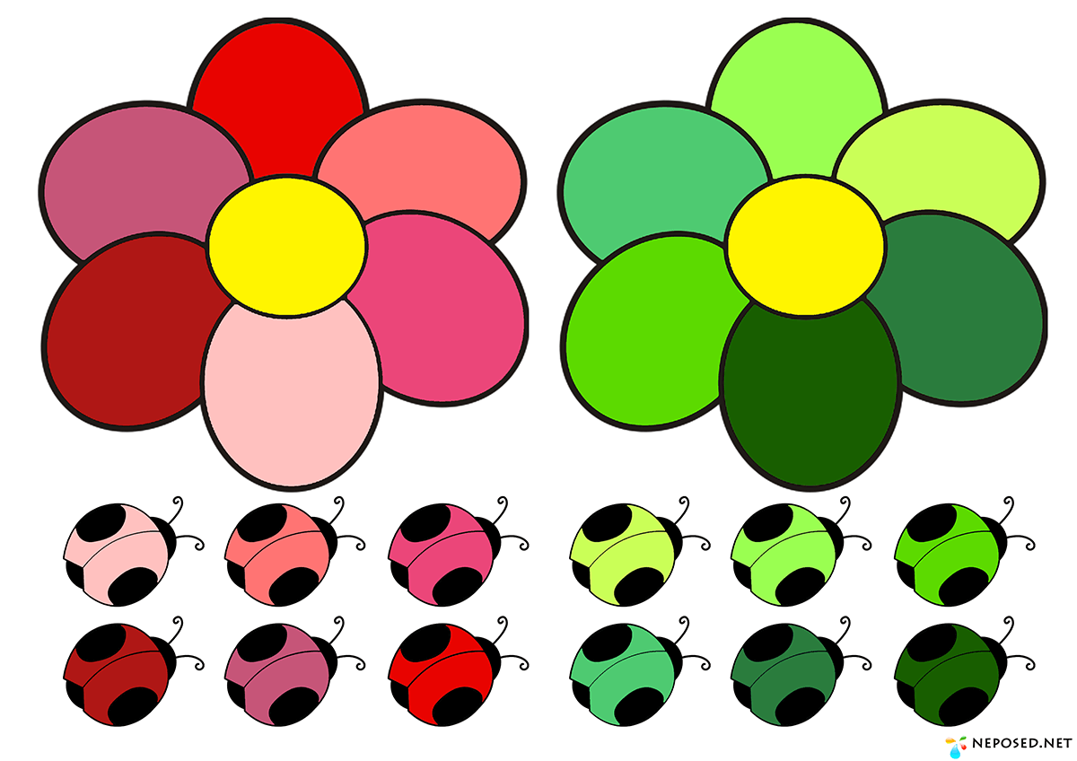
«Помоги зайке найти цвет»
Цель - закреплять умение узнавать сенсорные признаки предметов, развивать зрительное внимание
Ход игры: детям предлагается помочь зайчику найти цвета


Инструкция: «Посмотрите, кто к нам прискакал? Давайте поиграем с зайчиком, а что это он у нас такой грустный? Зайчик хотел принести нам раскраски, но по дороге совсем забыл какие бывают цвета, давайте поможем ему вспомнить. Зайчик будет показывать цвет, а вы называть все предметы этого цвета, которые вы видите в комнате, на картинке, договорились?»
Наглядный материал:
Предметы основных цветов (красного, желтого, зеленого, синего; цветные кружки основных цветов спектра).
Восприятие формы

«Помоги зайке найти форму»
Цель - закреплять умение узнавать сенсорные признаки предметов, развивать зрительное внимание
Ход игры: детям предлагается помочь зайчику найти формы
Инструкция: «Посмотрите, кто к нам прискакал? Давайте поиграем с зайчиком, а что это он у нас такой грустный? Зайчик по дороге совсем забыл какие бывают формы, давайте поможем ему вспомнить. Зайчик будет показывать форму, а вы называть все предметы этой формы, которые вы видите в группе, договорились?»
Наглядный материал:





Рисунок из геометрических фигур
Цель - закреплять умение узнавать сенсорные признаки предметов, развивать зрительное внимание
Ход игры: детям предлагается рассмотреть картинку и найти спрятанные геометрические фигуры
Инструкция: «Посмотрите, какая у меня красивая картинка. Что на ней нарисовано? А теперь присмотритесь внимательно. Колобок и лиса сделаны из геометрических фигур. Каких?»
Наглядный материал: геометрические фигуры разных цветов.
«Рыбалка»
Цель - закреплять умение узнавать сенсорные признаки предметов, развивать зрительное внимание
Ход игры: детям предлагается поймать рыбок разной геометрической формы
Инструкция: «Давайте отправимся на рыбалку! Посмотрите сколько рыбок плавает в пруду. Чем они отличаются? (ловим рыбок определенной формы или цвета)»
Наглядный материал:
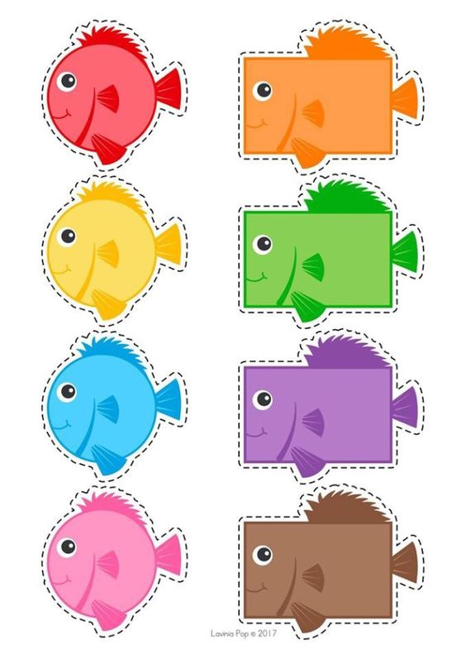
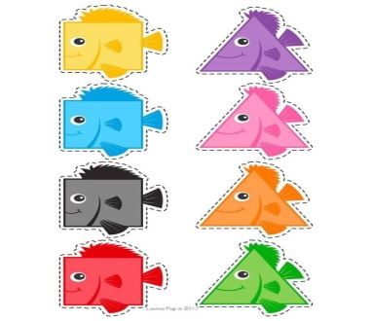
Муниципальное бюджетное дошкольное образовательное учреждение
«Детский сад № 31»

Развиваем зрительное восприятие в играх
(цвет и форма)

Материал подготовлен
учителем –дефектологом:
Дорохиной Е. В.

Новокузнецкий городской округ, 2022 г.

